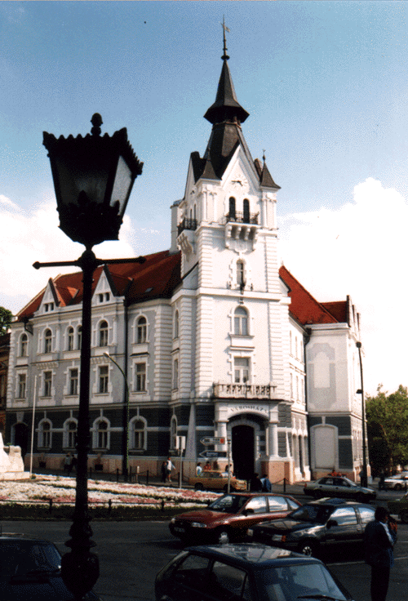
M E G H Í V Ó

Kaposvár Megyei Jogú Város

Kaposszentjakabi Településrészi Önkormányzata
2011. szeptember 20-án (kedden) 8.30 órakor
ülést tart
Kaposszentjakabi Művelődési Házban a Pécsi u. 126. szám alatt,
melyre tisztelettel meghívom.

Napirend:

- Beszámoló az önkormányzat 2011. évi költségvetésének I. félévi teljesítéséről, a költségvetési rendelet módosításáról
Előterjesztő: Szita Károly polgármester
Közreműködik: dr. Kéki Zoltán címzetes főjegyző

- Településrészi Önkormányzati tájékoztatók, egyéb feladatok
Előterjesztő: Borhi Zsombor elnök

Kaposvár, 2011. szeptember 15.

Farkas Beáta Borhi Zsombor s. k.
titkár tanácsnok

